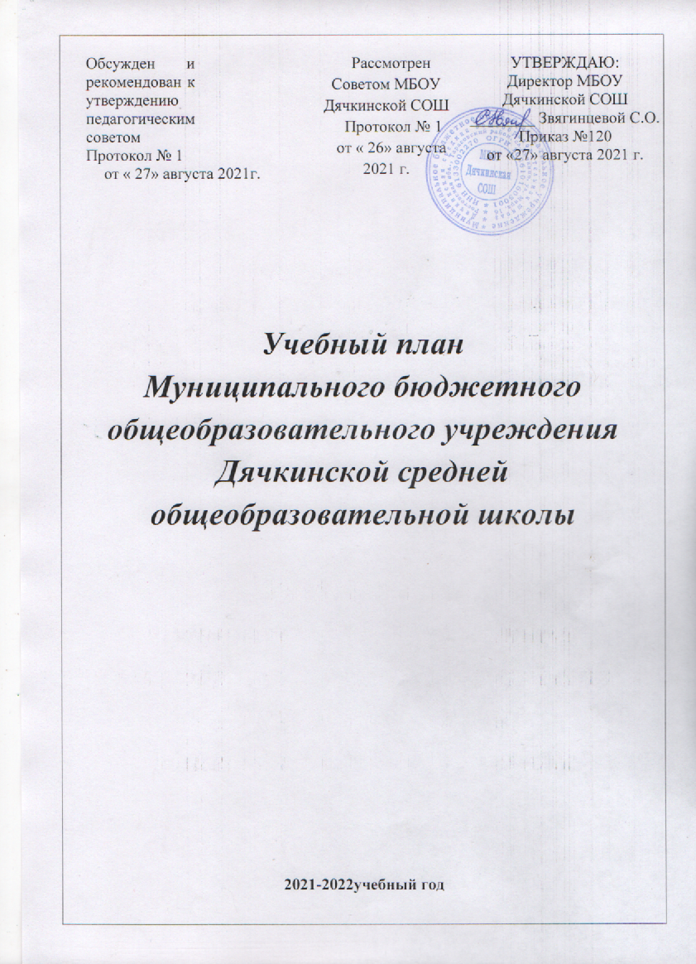

Обсужден и рекомендован к утверждению педагогическим советом  Протокол № 1  от « 27» августа 2021г. | Рассмотрен Советом МБОУ Дячкинской СОШ  Протокол № 1  от « 26» августа 2021 г. | УТВЕРЖДАЮ:  Директор МБОУ Дячкинской СОШ  ________ Звягинцевой С.О.  Приказ №120  от «27» августа 2021 г.

Учебный план

Муниципального бюджетного общеобразовательного учреждения Дячкинской средней общеобразовательной школы

2021-2022учебный год

